正交矩阵与酉矩阵的介绍

# 矩阵的转置与共轭转置

矩阵Ａ为例：

**转置：ＡＴ**

**共轭转置：ＡＨ**

对于实矩阵，转置ＡＴ与共轭转置ＡＨ一样；

对于复矩阵，转置ＡＴ与共轭转置ＡＨ不一样。

# 正交矩阵

## 定义：矩阵与其本身的转置矩阵乘积为E．

如果AAT=E（E为单位矩阵，AT表示“矩阵A的转置矩阵”）或ATA=E，则n阶[实矩阵](https://baike.baidu.com/item/%E5%AE%9E%E7%9F%A9%E9%98%B5)A称为正交矩阵。

**正交矩阵不一定是实矩阵。**实正交矩阵（即该正交矩阵中所有元都是实数）可以看做是**一种特殊的酉矩阵**，但是存在一种**复正交矩阵**，**复正交矩阵不是酉矩阵**。

## 正交矩阵的性质

若A为[正交阵](https://baike.baidu.com/item/%E6%AD%A3%E4%BA%A4%E9%98%B5)，则满足以下条件:

1) **AT是正交矩阵；**

2) https://gss2.bdstatic.com/9fo3dSag_xI4khGkpoWK1HF6hhy/baike/s%3D115/sign=9b7980b7267f9e2f743519092a31e962/730e0cf3d7ca7bcb30b4f57ebf096b63f724a897.jpg （E为单位矩阵）；

3) **A的各行是单位向量且两两正交；**

4) **A的各列是单位向量且两两正交；**

5) (Ax,Ay)=(x,y) 　x,y∈R

6) |A| = 1或-1

7) https://gss2.bdstatic.com/9fo3dSag_xI4khGkpoWK1HF6hhy/baike/s%3D67/sign=1eba41f0890a19d8cf03870233fa1e28/f703738da9773912611e9d20f1198618367ae2b3.jpg

**正交矩阵通常用字母Q表示。**

## 定理

1）. 方阵A正交的充要条件是A的行（列) 向量组是单位正交向量组；

2）. 方阵A正交的充要条件是A的n个行（列)向量是n维向量空间的一组标准正交基；

3）. A是正交矩阵的充要条件是：A的行向量组两两正交且都是单位向量；

4）. A的列向量组也是正交单位向量组。

5）. 正交方阵是欧氏空间中标准正交基到标准正交基的过渡矩阵。

在[矩阵论](https://baike.baidu.com/item/%E7%9F%A9%E9%98%B5%E8%AE%BA)中，[实数](https://baike.baidu.com/item/%E5%AE%9E%E6%95%B0)**正交矩阵**是[方块矩阵](https://baike.baidu.com/item/%E6%96%B9%E5%9D%97%E7%9F%A9%E9%98%B5)Q，它的[转置矩阵](https://baike.baidu.com/item/%E8%BD%AC%E7%BD%AE%E7%9F%A9%E9%98%B5)是它的[逆矩阵](https://baike.baidu.com/item/%E9%80%86%E7%9F%A9%E9%98%B5)，如果正交矩阵的[行列式](https://baike.baidu.com/item/%E8%A1%8C%E5%88%97%E5%BC%8F)为 +1，则我们称之为**特殊正交矩阵**

## 矩阵分解

一些重要的[矩阵分解](https://baike.baidu.com/item/%E7%9F%A9%E9%98%B5%E5%88%86%E8%A7%A3)(Golub & Van Loan, 1996)涉及到了**正交矩阵**，包括:

[QR分解](https://baike.baidu.com/item/QR%E5%88%86%E8%A7%A3)*M*=*QR*,*Q*正交，*R*上三角。

[奇异值分解](https://baike.baidu.com/item/%E5%A5%87%E5%BC%82%E5%80%BC%E5%88%86%E8%A7%A3)*M*=*UΣV*,*U*和*V*正交，*Σ*非负对角。

[谱分解](https://baike.baidu.com/item/%E8%B0%B1%E5%88%86%E8%A7%A3)*S*=*QΛQ*,*S*对称，*Q*正交，*Λ*对角。

[极分解](https://baike.baidu.com/item/%E6%9E%81%E5%88%86%E8%A7%A3)*M*=*QS*,*Q*正交，*S*对称非负确定。

# 酉矩阵（复矩阵）

## 定义

n阶复方阵U的n个[列向量](https://baike.baidu.com/item/%E5%88%97%E5%90%91%E9%87%8F)是U空间的一个[标准正交基](https://baike.baidu.com/item/%E6%A0%87%E5%87%86%E6%AD%A3%E4%BA%A4%E5%9F%BA)，则U是酉[矩阵](https://baike.baidu.com/item/%E7%9F%A9%E9%98%B5)(Unitary Matrix)。

为了将概念延伸到复域即**新的酉空间**中提出了**酉矩阵**。

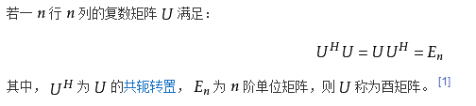

## 酉矩阵的性质

酉矩阵共轭转置和其**逆矩阵**相等。

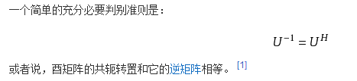

酉矩阵的相关性质：

设有矩阵 https://gss3.bdstatic.com/-Po3dSag_xI4khGkpoWK1HF6hhy/baike/s%3D29/sign=4c3f924f050828386c0ddb1db999b1d4/adaf2edda3cc7cd9e6500d893b01213fb80e9164.jpg ，则

（1）若 https://gss3.bdstatic.com/7Po3dSag_xI4khGkpoWK1HF6hhy/baike/s%3D12/sign=c02a2cc4442309f7e36fa910730eeef3/bd315c6034a85edf02d1c7734b540923dd547504.jpg 是酉矩阵，则 https://gss3.bdstatic.com/7Po3dSag_xI4khGkpoWK1HF6hhy/baike/s%3D12/sign=c02a2cc4442309f7e36fa910730eeef3/bd315c6034a85edf02d1c7734b540923dd547504.jpg 的[逆矩阵](https://baike.baidu.com/item/%E9%80%86%E7%9F%A9%E9%98%B5)也是酉矩阵；

（2）若 https://gss3.bdstatic.com/-Po3dSag_xI4khGkpoWK1HF6hhy/baike/s%3D29/sign=4c3f924f050828386c0ddb1db999b1d4/adaf2edda3cc7cd9e6500d893b01213fb80e9164.jpg 是酉矩阵，则 https://gss3.bdstatic.com/7Po3dSag_xI4khGkpoWK1HF6hhy/baike/s%3D33/sign=f565029419d5ad6eaef962e980cb748d/279759ee3d6d55fb95854f766f224f4a20a4dd1a.jpg 和 https://gss0.bdstatic.com/-4o3dSag_xI4khGkpoWK1HF6hhy/baike/s%3D32/sign=8a6223b0082442a7aa0efba7d1434266/f31fbe096b63f6247f5320308044ebf81a4ca3f2.jpg 也是酉矩阵；

（3）若 https://gss3.bdstatic.com/7Po3dSag_xI4khGkpoWK1HF6hhy/baike/s%3D12/sign=c02a2cc4442309f7e36fa910730eeef3/bd315c6034a85edf02d1c7734b540923dd547504.jpg 是酉矩阵，则 https://gss2.bdstatic.com/-fo3dSag_xI4khGkpoWK1HF6hhy/baike/s%3D73/sign=8641be9dadefce1bee2bcac9ae513db9/9f510fb30f2442a7cf9d00cedb43ad4bd01302cd.jpg ；

（4） https://gss3.bdstatic.com/7Po3dSag_xI4khGkpoWK1HF6hhy/baike/s%3D12/sign=c02a2cc4442309f7e36fa910730eeef3/bd315c6034a85edf02d1c7734b540923dd547504.jpg 是酉矩阵的[充分必要条件](https://baike.baidu.com/item/%E5%85%85%E5%88%86%E5%BF%85%E8%A6%81%E6%9D%A1%E4%BB%B6)是，它的 https://gss2.bdstatic.com/9fo3dSag_xI4khGkpoWK1HF6hhy/baike/s%3D9/sign=2b769cbda344ad342abf8bb7d084c5/bba1cd11728b47100347c39cc1cec3fdfc032371.jpg 个[列向量](https://baike.baidu.com/item/%E5%88%97%E5%90%91%E9%87%8F)是两两正交的单位向量。

酉方阵在量子力学中有着重要的应用。酉等价是[标准正交基](https://baike.baidu.com/item/%E6%A0%87%E5%87%86%E6%AD%A3%E4%BA%A4%E5%9F%BA)到标准正交基的特殊[基变换](https://baike.baidu.com/item/%E5%9F%BA%E5%8F%98%E6%8D%A2)。

## 广义酉矩阵

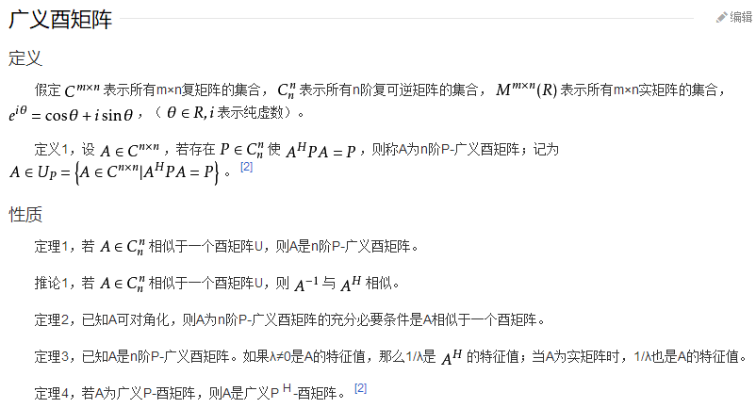

# 正交矩阵与酉矩阵的关系

酉矩阵是[正交矩阵](https://baike.baidu.com/item/%E6%AD%A3%E4%BA%A4%E7%9F%A9%E9%98%B5)往[复数](https://baike.baidu.com/item/%E5%A4%8D%E6%95%B0)域上的推广。

**正交矩阵**：对应的是矩阵的转置，即ＡＡＴ＝Ｅ；

**酉矩阵**：对应的是矩阵的共轭转置，即ＡＡＨ＝Ｅ。